四季酒店集团携手万众集团正式宣布全新的奢华酒店项目即将落户西安

西安四季酒店预计于2026年开业，这座度假风格的酒店配备了250间客房，即将落户中国历史最悠久且最富有活力的城市之一
June 28, 2022, Toronto, Canada

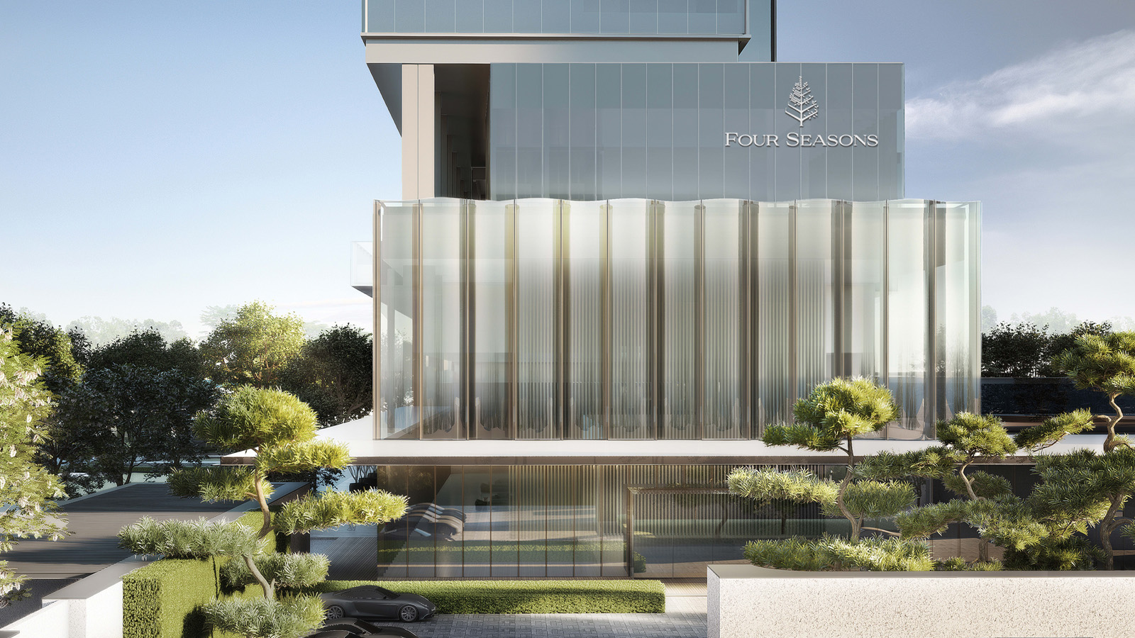
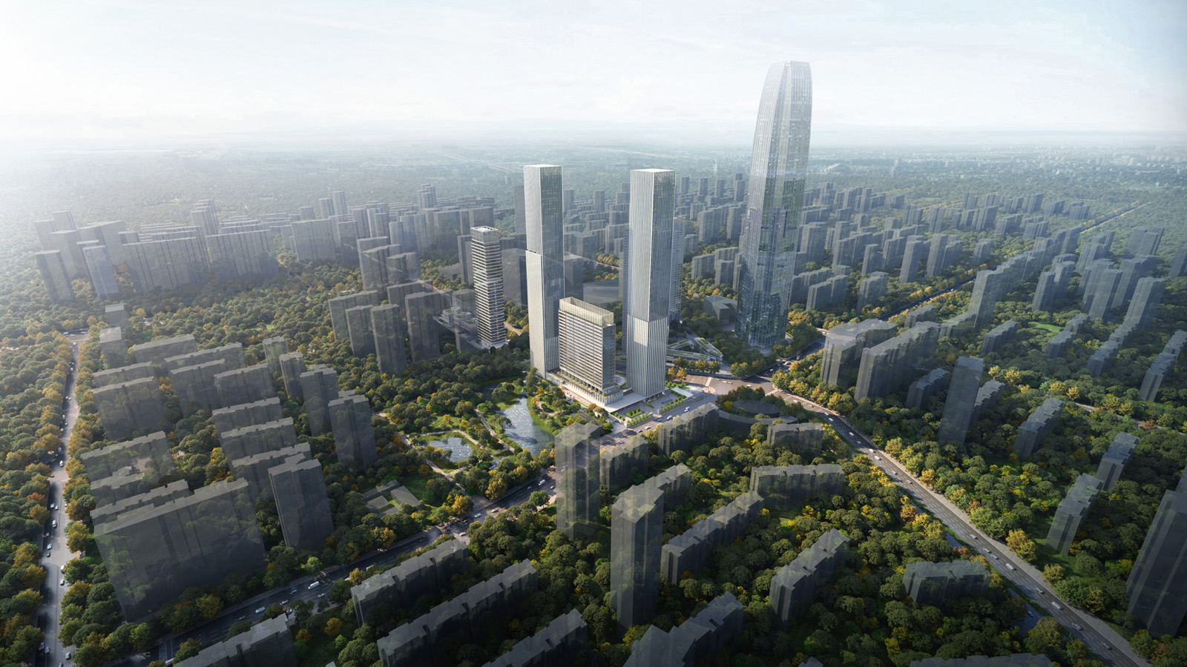
国际奢华酒店管理公司四季酒店集团与万众集团旗下子公司——西安春园实业有限公司正式宣布西安四季酒店的开发项目。
四季酒店集团全球业务发展和投资组合管理总裁Bart Carnahan表示：“西安是一个充满活力的目的地，悠久的历史积淀了灿烂的文化，繁华的旅游、科技和各类开发项目促进了这座城市的快速发展。我们很高兴能携手万众集团，持续扩张四季在中国的版图。这家崭新的四季酒店将为宾客带来在繁忙西安城内的一抹难得而奢侈的放松，这无疑满足了当代商务和休闲旅客的需求痛点。”
西安曾经是历史古都，也是古代丝绸之路的发源地。联合国教科文组织认证的寺庙，古塔和历史遗迹都一一展现了这座城市丰厚的历史和文化。作为中国工业化程度最高的城市之一，西安积极发展“数字丝绸之路”，通过支持国内和世界500强企业的落户来推动数字基础设施的建设。
陕西万众控股集团有限公司董事长——李五亮先生提到：“对于西安以及来往这座城市的游客而言，在繁华的市中心建立一座度假风格的酒店可谓是独树一帜的。这座城市兼具丰厚的历史底蕴和领先的商业化生态体系，四季酒店带着它定制化的奢华体验入驻西安，无疑将开启一个激动人心的新纪元。”
关于西安四季酒店
西安四季酒店将预计于2026年开业。坐落于高楼林立、熙熙攘攘的都市之中，这座全新的酒店作为综合开发项目的一部分，拥有250间豪华客房和套房。
酒店将提供一系列精致餐饮供当地宾客与国际旅人进行选择。酒店拥有两个餐厅、一个大堂酒吧和一个俯瞰木塔寺文物公园的顶楼酒吧。几处包房、两个宴会厅以及灵活的办公和活动空间将满足宾客不同体量的活动需求。
针对希望养精蓄锐和放松身心的宾客，酒店配有设备齐全的水疗中心、沙龙、室内外游泳池，以及专门用于身体锻炼和太极拳的露天区域。年幼的宾客还可以通过免费的“四季孩童”项目进行探索玩耍。
西安拥有丰富且深厚的历史底蕴，每年都有数百万的旅客前来游览。未来，四季酒店的宾客将能够全方位、沉浸式地感受这座城市保存完好的皇家艺术博物馆、雄伟的古城墙和著名的兵马俑博物馆。西安四季酒店毗邻木塔寺遗址公园，在繁荣的隋唐时期（公元603年），这里曾是著名的木塔寺所在地。唐城墙遗址公园也在酒店附近，这里拥有保存完好的文物，颂扬着傲人的唐代文化、诗歌、音乐和书法。
西安四季酒店距离西安咸阳国际机场约45分钟车程，方便选择航空出行的国内外旅客前往入住。国内出发的旅客也可以通过高铁或者火车到达酒店。
西安四季酒店的开业将为四季酒店集团在中国的版图又添一枚新星。目前运营中的四季酒店包括北京四季酒店、广州四季酒店、杭州西子湖四季酒店、香港四季酒店、澳门四季酒店、深圳四季酒店、天津四季酒店以及即将开业的大连四季酒店。
关于万众集团
陕西万众控股集团有限公司，创立于2008年，秉持“精研产品路线、设计引领潮流、聚合优质资源、与城市共前行”的追求，已成为一家集万众教育、奢尚酒店、商业商务、艺展人文、生态公园、高尚人居等多元业态为一体的综合型企业。

RELATED

June 28, 2022, Toronto, Canada
Four Seasons and Vanzhong Group Announce Luxury Hotel in Xi’an
https://publish.url/news-releases/2022/new-four-seasons-in-xian.html

June 17, 2022, Macau, China
Four Seasons Hotel Macao Presents Summer Fun with Kids - “Being a Little Four Seasons Teammate”
https://publish.url/macau/hotel-news/2022/summer-fun-with-kids.html

PRESS CONTACTS

Sarah Tuite
Vice President, Corporate Public Relations
1165 Leslie Street
Toronto
Canada
prsm@fourseasons.com

+1 416 441 4350

